放射源诊疗技术和医用辐射机构许可（变

更负责人）

基本信息

事项名称

放射源诊疗技术和医

用辐射机构许可（变

更负责人）

事项类型

办件类型

行政许可

承诺件

实施主体

许昌市建安区卫生健

康委员会

法定办理时限

权力来源

20 个工作日

承诺办理时限

行使层级

5 个工作日

县级

法定本级行使

否

是否涉及特殊

环节

是否涉及中介服务

无

实施主体性质

是否网办

法定机关

服务对象

办理形式

通办范围

非法人企业

窗口办理、网上办理

全市

是

网上办理深度

互联网咨询、互联网

收件、互联网预审、

互联网受理、互联网

办理、互联网办理结

果信息反馈、互联网



电子证照反馈

无

数量限制

四办标志

马上办、网上办、就

近办

无

最多到现场办

事次数

0 次

必须到现场原因说

明

是否支持物流

快递

否

是否网上支付

否

无

行使内容

放射源诊疗技术和医

用辐射机构许可（变

更负责人)

权限划分

扩展信息

入驻网上办事 统一受理式

大厅方式

是否投资事项

否

是否支持预约

办理

否

是否进驻政务实

体大厅

是

个人主题分类 医疗卫生

是否支持自助终

端办理

是

面向自然人的

事件分类(人

生事件)

无

法人主题分类

医疗卫生



面向法人的特 其他

定对象分类

面向自然人的特

定人群分类

办理地址

无

面向法人的经 其他

营活动分类

许昌市建安区（县）

镜水路街道；005 号

建安区市民之家一楼

综合受理窗口

窗口描述

建安区市民之家一楼综合

受理窗口

交通指引

市区可以乘坐 68 路、

66 路、K2 路公交车

到兴业大厦建安区市

民之家站下车

运行系统名称 河南省政务服务平台

办理系统咨询

地图坐标

113.828659,34.13101

9

监督投诉电话

一、固话投诉:0374-

电话

5112002

一、固话咨询:0374-

二、网上投诉地址：

1、河南省政

5157180

二、网上咨询地址：

务服务网上投诉平台:

http://was.hnzwfw.gov.cn

/evaluation-

http://was.hnzwfw.g

ov.cn/evaluation-

web/userAuthent/getUser

Authent.do?flag=3

web/userAuthent/get

UserAuthent.do?flag



=4

2、河南省信

访局网上投诉平台:

http://wsxfdt.xfj.hen

an.gov.cn:8080/zfp/w

ebroot/index.html

3、河南省纪

委网上投诉平台:

http://henan.12388.g

ov.cn/

三、现场投诉:

undefined 市

编码信息

实施主体编码

实施编码

TE411003WSJK0000

TE411003WSJK00000

14000123022000

01

地方实施编码

业务办理项编码

WSJK00000XK63365

004

TE411003WSJK00000

1400012302200004

申请条件

（一）已取得《放射诊疗许可证》的医疗机构；



（二）其机构名称、法定代表人（负责人）、机构地址、诊疗场所、诊疗设备和诊疗项目

发生改变的。

设定依据

《放射诊疗许可证发放管理程序》第十九条 医疗机构变更放射诊疗场所、诊疗设备或诊疗

项目的，应当按照本程序第六条至第八条的要求向有变更项目审批权的卫生行政部门申请

办理变更手续，提交申请材料并在申请材料中注明变更内容。第二十条 地方卫生行政部门

按照本程序第九条至第十七条的规定办理放射诊疗许可变更手续。

申请材料

序号 材料名称

材料类型 材料依据

受理标准

来源渠道

医疗机构执业许 复印件

《放射性同位素与 材料真实有 卫生健康委员

1

可证

射线装置安全和防

护条例》第八条;

《放射诊疗管理规

定》第四条、 第十

一条

效

会

放射诊疗许可证 原件

《放射性同位素与 材料真实有 省卫生健康管

2

射线装置安全和防

护条例》第八条;

《放射诊疗管理规

定》第四条、 第十

效

理委员会



一条

放射源诊疗技术 原件

和医用辐射机构

《放射性同位素与 材料真实有 申请人自备

3

射线装置安全和防

护条例》第八条;

《放射诊疗管理规

定》第四条、 第十

一条

效

许可变更申请表

收费信息

收费项目名称

收费标准

收费信息

无

无

无

无

无

是否允许减免

允许减免依据

备注

办理流程

环节名称：收件；办理人：窗口工作人员；办理时限：即办；审查标准：申请人通过政务

服务网、移动端和实体大厅进行事项的申请，提交有关申请材料和反映真实情况，并对其

申请材料实质内容的真实性负责。；办理结果：转报受理；

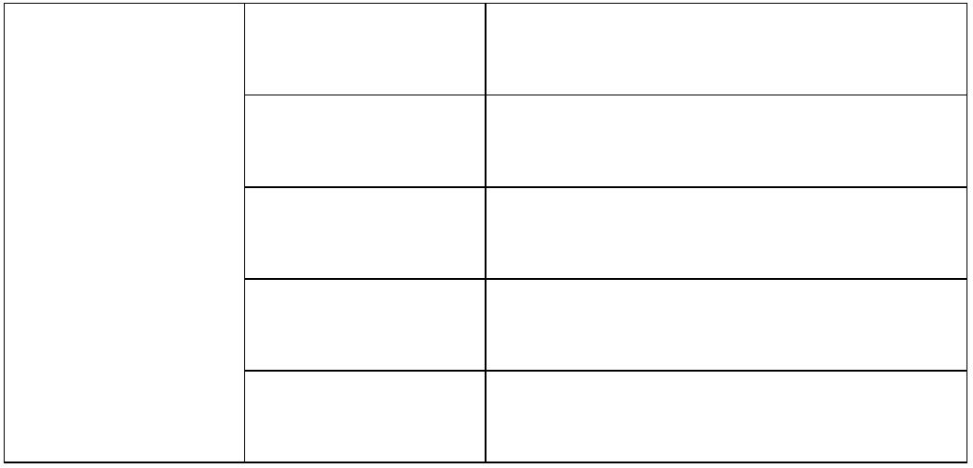

环节名称：受理；办理人：窗口工作人员；办理时限：即办；审查标准：对申请材料进行

初步审核。经审核，材料齐全、符合法定形式的，应当决定予以受理；2.申请材料不齐全

或者不符合法定形式的，应当一次性告知申请人需要补正的全部内容。3.申请材料存在可

以当场更正的错误的，应当允许有权更正人当场予以更正，由更正人在更正处签名或者盖

章、注明更正日期；办理结果：1.材料齐全符合法定形式的出具《受理通知书》；2.材料

不全或者不符合法定形式的出具《补正告知书》；3.不属于行政许可范畴或者不属于本受

理机关受理范围的出具《不予受理通知书》。；

环节名称：审核；办理人：审批科负责人；办理时限：1 个工作日；审查标准：提交材料

是否齐全、是否符合法定形式、是否符合相关法律法规的要求；2.需要核实的，应当核实

相关材料。；；办理结果：记录审查过程及结论；

环节名称：决定；办理人：窗口工作人员；办理时限：即办；审查标准：根据审核情况，

作出准予许可或不予行政许可的决定；办理结果：对于审查通过的出具准予许可决定书，

并打印批文证照。2.对于审查不通过的，作出不予行政许可的决定。；；

环节名称：送达；办理人：窗口工作人员；办理时限：即办；审查标准：根据审核情况，

作出准予许可或不予行政许可的决定；办理结果：证照或批文；

审批结果

序列

结果名称

结果样本

结果类型

证照

领取说明

放射诊疗许可

现场领取的，

1

/group1/M00/1

证

领取人携带有

效身份证和受

理通知单。

6/04/rBQCQl9W

3BCASKEEAAhGi

e2PLSY578.jpg



常见问题

问题

解答

请问多长时间办结？

法定时间 20 个工作日，承诺时间 20 个工作日。

